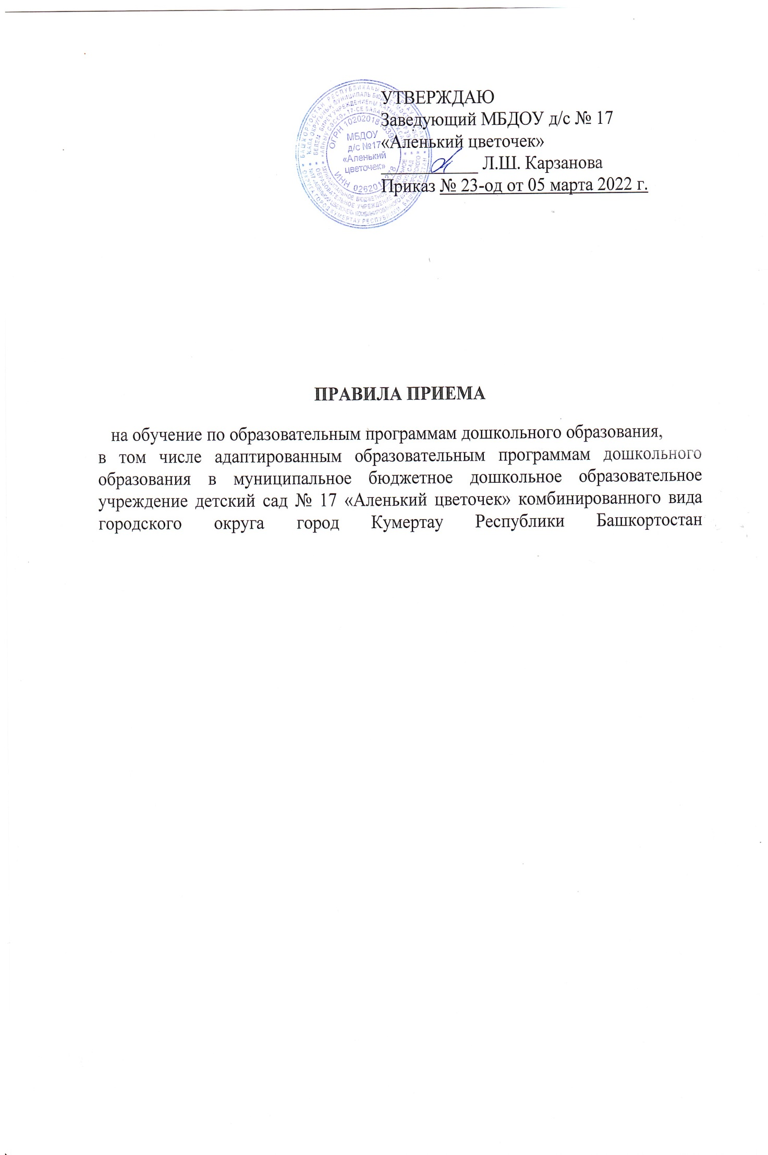

- Общие положения
1. Настоящие Правила приема детей (далее – Правила) определяют порядок приема детей на обучение по образовательным программам дошкольного образования в муниципальное бюджетное дошкольное образовательное учреждение детский сад № 17 «Аленький цветочек» комбинированного вида городского округа город Кумертау Республики Башкортостан (далее – ДОУ) и разработаны в целях обеспечения прав граждан на общедоступное и качественное дошкольное образование. Настоящие Правила разработаны на основании:
- Федерального закона «Об образовании в Российской Федерации» от 29.12.2012 г. №273-ФЗ,
- Приказа Министерства просвещения Российской Федерации от 15.05.2020 года № 236 «Об утверждении Порядка приема на обучение по образовательным программам дошкольного образования» (с изменениями от 08.09.2020г. утвержденными Приказом Министерства просвещения Российской Федерации № 471 и изменениями от 04.10.2021г., утвержденными Приказом Министерства просвещения Российской Федерации № 686),
- СП 2.4.3648-20 «Санитарно-эпидемиологические требования к организациям воспитания и обучения, отдыха и оздоровления детей и молодежи», утвержденными Постановлением главного санитарного врача от 28.09.2020 года № 28,
- Федерального закона «О внесении изменений в статью 54 Семейного кодекса Российской Федерации и статью 67 «Федерального закона «Об образовании в Российской Федерации» № 411-ФЗ от 02.12.2019 г.
- Действующих федеральных и региональных нормативных документов в области образования.
1.2. Настоящие Правила разрабатываются ДОУ, являются локальным актом, принимаются Педагогическим советом, согласовываются с Советом родителей и утверждаются приказом заведующего. Изменения и дополнения в Правила вносятся в таком же порядке. При приеме ребенка в ДОО заведующий знакомит родителей (законных представителей) с настоящими Правилами.

- Правила приёма
2.1. Правила приема обеспечивают прием в ДОУ граждан, имеющих право на получение дошкольного образования и проживающих на территории, за которой закреплена организация (далее – закрепленная территория).
Ребенок имеет право преимущественного приема на обучение по основным общеобразовательным программам дошкольного образования в ДОУ, в котором обучаются его полнородные или не полнородные братья и (или) сестры.
2.2. В приеме в ДОУ может быть отказано только по причине отсутствия в ней свободных мест. В случае отсутствия мест в ДОУ родители (законные представители) воспитанника для решения вопроса о его устройстве в другую образовательную организацию обращаются непосредственно в КУ «Управление образования» городского округа город Кумертау Республики Башкортостан.

2.3. ДОУ знакомит родителей (законных представителей) со своим Уставом, лицензией на осуществление образовательной деятельности, с образовательными программами и другими документами, регламентирующими организацию и осуществление образовательной деятельности, права и обязанности воспитанников.
Копии указанных документов, информация о сроках приема документов, указанных в п.2.7 настоящих Правил размещаются на информационном стенде ДОУ и на официальном сайте в сети Интернет.
ДОУ размещает на информационном стенде и на официальном сайте в сети Интернет распорядительный акт органа местного самоуправления городского округа город Кумертау Республики Башкортостан о закреплении образовательных организаций за конкретными территориями городского округа город Кумертау (далее - распорядительный акт о закрепленной территории).
Факт ознакомления родителей (законных представителей), в том числе через информационные системы общего пользования, с указанными документами фиксируется в заявлении о приеме в образовательную организацию и заверяется личной подписью родителей (законных представителей) ребенка. Подписью родителей (законных представителей) ребенка фиксируется также согласие на обработку их персональных данных и персональных данных ребенка в порядке, установленном законодательством Российской Федерации.
2.4. Основной прием в ДОУ осуществляется ежегодно до 1 сентября. Доукомплектование осуществляется в течение всего календарного года при наличии свободных мест.
2.5. Документы о приеме подаются в ДОУ при получении направления в рамках реализации муниципальной услуги, по приему заявлений, постановке на учет и зачислению детей в образовательные организации, реализующие основную образовательную программу дошкольного образования (детские сады).
2.6. Направление и прием в ДОУ осуществляется на основании Путевки, выданной КУ «Управление образования» городского округа город Кумертау Республики Башкортостан.
2.7. Прием детей в ДОУ осуществляется по личному заявлению родителя (законного представителя) ребенка.
Заявление для направления в образовательную организацию представляется в орган исполнительной власти субъекта Российской Федерации или орган местного самоуправления на бумажном носителе и (или) в электронной форме через единый портал государственных и муниципальных услуг (функций) и (или) региональные порталы государственных и муниципальных услуг (функций).
Заявление о приеме представляется в образовательную организацию на бумажном носителе и (или) в электронной форме через единый портал государственных и муниципальных услуг (функций) и (или) региональные порталы государственных и муниципальных услуг (функций).
В заявлении для направления и (или) приема родителями (законными представителями) ребенка указываются следующие сведения:
а) фамилия, имя, отчество (последнее - при наличии) ребенка;
б) дата рождения ребенка;
в) реквизиты свидетельства о рождении ребенка;
г) адрес места жительства (места пребывания, места фактического проживания) ребенка;
д) фамилия, имя, отчество (последнее - при наличии) родителей (законных представителей) ребенка;
е) реквизиты документа, удостоверяющего личность родителей (законных представителей) ребенка;
ж) реквизиты документа, подтверждающего установление опеки (при наличии);
з) адрес электронной почты, номер телефона (при наличии) родителей (законных представителей) ребенка;
и) о выборе языка образования, родного языка из числа языков народов Российской Федерации, в том числе русского языка как родного языка;
к) о потребности в обучении ребенка по адаптированной образовательной программе дошкольного образования и (или) в создании специальных условий для организации обучения и воспитания ребенка-инвалида в соответствии с индивидуальной программой реабилитации инвалида (при наличии);
л) о направленности дошкольной группы;
м) о необходимом режиме пребывания ребенка;
н) о желаемой дате приема на обучение.
В заявлении для направления родителями (законными представителями) ребенка дополнительно указываются сведения о государственных или муниципальных образовательных организациях, выбранных для приема, и о наличии права на специальные меры поддержки (гарантии) отдельных категорий граждан и их семей (при необходимости).
При наличии у ребенка полнородных или не полнородных братьев и (или) сестер, обучающихся в государственной или муниципальной образовательной организации, выбранной родителем (законным представителем) для приема ребенка, его родители (законные представители) дополнительно в заявлении для направления указывают фамилию (-ии), имя (имена), отчество(-а) (последнее при наличии) полнородных или не полнородных братьев и (или) сестер.
Для направления родители (законные представители) ребенка дополнительно предъявляют документ, подтверждающий наличие права на специальные меры поддержки (гарантии) отдельных категорий граждан и их семей (при необходимости), а также вправе предъявить свидетельство о рождении ребенка, выданное на территории Российской Федерации, и свидетельство о регистрации ребенка по месту жительства или по месту пребывания на закрепленной территории по собственной инициативе. При отсутствии свидетельства о регистрации ребенка по месту жительства или по месту пребывания на закрепленной территории родитель (законный представитель) ребенка предъявляет документ, содержащий сведения о месте пребывания, месте фактического проживания ребенка.

Для направления и (или) приема в образовательную организацию родители (законные представители) ребенка предъявляют следующие документы:
а) документ, удостоверяющий личность родителя (законного представителя) ребенка, либо документ, удостоверяющий личность иностранного гражданина или лица без гражданства в Российской Федерации в соответствии со статьей 10 Федерального закона от 25 июля 2002 г.№ 115-ФЗ «О правовом положении иностранных граждан в Российской Федерации»;
б) документ, подтверждающий установление опеки (при необходимости);
в) документ психолого-медико-педагогической комиссии (при необходимости);
г) документ, подтверждающий потребность в обучении в группе оздоровительной направленности (при необходимости).
Родители (законные представители) детей, являющихся иностранными гражданами или лицами без гражданства, дополнительно предъявляют документ, подтверждающий родство заявителя (или законность представления прав ребенка), и документ, подтверждающий право заявителя на пребывание в Российской Федерации.
Иностранные граждане и лица без гражданства все документы представляют на русском языке или вместе с заверенным в установленном порядке переводом на русский язык.
Документы для приема, указанные в п.2.7 настоящих Правил предъявляются руководителю или уполномоченному им должностному лицу в сроки, определяемые Учредителем, до начала посещения ребенком ДОО.
Копии предъявляемых при приеме документов хранятся в ДОО на время обучения ребенка.
2.8. Дети с ограниченными возможностями здоровья принимаются на обучение по адаптированной образовательной программе дошкольного образования только с согласия родителей (законных представителей) и на основании рекомендации (заключения) психолого-медико-педагогической комиссии.
2.9. Требование представления иных документов для приема детей в образовательные организации в части, не урегулированной законодательством об образовании, не допускается.
2.10. Заявление о приеме в ДОО и копии документов, представленные родителями (законными представителями) ребенка, регистрируются руководителем или уполномоченным им должностным лицом, ответственным за прием документов, в журнале приема заявлений о зачислении ребенка в ДОО. После регистрации заявления родителям (законным представителям) ребенка выдается расписка в получении документов, содержащая информацию о регистрационном номере заявления о зачислении ребенка в ДОО и перечень представленных при приеме документов. Расписка заверяется подписью должностного лица, ответственного за прием документов, и печатью.
  - Ребенок, родители (законные представители) которого не представили необходимые для приема документы в соответствии с пунктом 2.7 настоящих Правил, остается на учете, нуждающихся в предоставлении места в ДОО. Место в ДОО ребенку предоставляется при освобождении мест в соответствующей возрастной группе в течение года.
  - После приема документов, указанных в пункте 2.7 настоящих Правил, ДОО заключает договор об образовании по образовательным программам дошкольного образования (далее - договор) с родителями (законными представителями) ребенка.
2.13. Руководитель издает распорядительный акт о зачислении ребенка в ДОО (далее - распорядительный акт) в течение трех рабочих дней после заключения договора. Распорядительный акт в трехдневный срок после издания размещается на информационном стенде и на официальном сайте ДОО в сети Интернет. На официальном сайте ДОО в сети Интернет размещаются реквизиты распорядительного акта, наименование возрастной группы, число детей, зачисленных в указанную возрастную группу.
После издания распорядительного акта воспитанник снимается с учета детей, нуждающихся в предоставлении места в государственной или муниципальной образовательной организации.
2.14. На каждого ребенка, зачисленного в ДОО заводится личное дело, в котором хранятся в течение всего времени пребывания ребенка в ДОО, копии всех документов, полученных от родителей (законных представителей), заверенных в установленном порядке. После отчисления ребенка из ДОО личные дела хранятся 5 лет, по истечению которых подлежат уничтожению.

- Порядок комплектования ДОО
3.1. Комплектование ДОО производится в соответствии с Административным регламентом по предоставлению муниципальной услуги «Прием заявления, постановка на учет и зачисление в образовательные Учреждения, реализующие основную образовательную программу дошкольного образования (детские сады).
3.2. Основной структурной единицей ДОО является группа детей дошкольного возраста.
3.3. Количество воспитанников в группах ДОО определяется Санитарно-эпидемиологическими требованиями к устройству, содержанию и организации режима в организации (СП 2.4.3648-20).
3.4. Контингент воспитанников формируется в соответствии с их возрастом.

- Заключительные положения
4.1. Настоящие Правила действуют до принятия новых.
4.2. Изменения в настоящие Правила могут вноситься в соответствии с действующим законодательством и Уставом ДОО.

Согласовано на Совете родителей
Протокол № 03 от 04.04.2022 г.

Принято на Педагогическом совете
Протокол № 03 от 05.04.2022 г.

